2．1 实验探究小车速度随时间变化的规律
江苏省前黄高级中学 耿宜宏
教科书设计这个学生实验为一节，建议用2学时完成。所以，该实验要在本章第一节课进行，不要放到“匀变速直线运动的速度与时间的关系”之后，否则就违背了探究式学习的宗旨。
（1）实验目标
要求学生在学会打点计时器的使用、纸带数据处理、测瞬时速度以及速度—时间图象的基础上，运用这些知识和技能探究小车速度随时间变化的规律。体现通过实验探究培养学生学习物理和研究物理问题的方法，学习寻找规律的方法。
（2）仪器和器材
①附有滑轮的长木板；②小车；③带小钩的细线；④25 g的钩码3个，也可以用50 g的钩码。或用沙子和小桶代替钩码，用弹簧秤或天平称量⑤打点计时器；⑥纸带；⑦刻度尺；⑧学生电源、导线。
（3）注意事项
① 打点计时器纸带限位器要与长木板纵轴位置对齐再固定在长木板上，使纸带、小车、拉线和定滑轮在一条直线上。小车要选择在木板上运动不跑偏或跑偏较小的车。
② 牵引小车的钩码以100 g以内为宜。若用到150 g以上，则纸带上打出的点数不能满足以0．1 s为计数点取6组数值的要求。解决办法：
·用小沙桶替代钩码。沙桶及沙的质量在40～100 g之间取三种不同质量，可用托盘天平称量沙桶和沙子。
·若用50 g钩码，取至150 g时打出的纸带计数点之间的时间间隔可减小至0．08 s或0．06 s，可以满足6组以上数据的要求。
·为防钩码落地损伤钩码，可在地面铺泡沫塑料垫。小沙桶可选择能装100 g以上砂子的带盖塑料瓶。
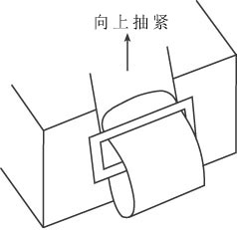
图2－1
③ 在小车后面安装纸带的方法如图2-1所示。使小车运动时保持纸带与打点计时器平面、木板平行，减少摩擦力影响。注意调整滑轮高度，使拉车的线与木板平行，减少拉力的变化。
④ 开启电源，待打点计时器工作稳定后释放小车，同时用一只手在定滑轮一端准备接住小车，防止小车撞击定滑轮，防止小车落地。即使安装了防撞挡板，也要防止小车落地。关断电源后再取纸带，取下纸带后，将所用钩码质量标注在纸带上，并给纸带编号。
⑤ 纸带上的点先取零点和计数点进行编号再测距离。测量长度时不要用短刻度尺分别测量相邻两个计数点间的长度，最好用长刻度尺对齐各计数点（不移动尺子）读出各计数点间长度值，避免测量误差的积累。
⑥ 在坐标纸上画v-t图象时，注意坐标轴单位长度的选取，使图象分布在坐标平面的大部分面积。
（4）教学中的几点考虑
① 复习前一章实验中打点计时器使用方法和注意事项，以及测量瞬时速度的方法。
② 打出纸带后处理数据，要让学生讨论课文中“舍掉开头－些过于密集的点子，为了便于测量，找一个点当做计时起点。”这样做的意义是什么。
③然后作出v-t图象，引导学生讨论，从作出的v-t图象探究到什么样的规律。
（5）小车在重物牵引下的运动（示例）
 | 50 g钩码 | 100 g钩码 | 说明：长木板平放在桌面上，同一小车
时间t/s | 速度v₁/(m·s⁻¹) | 速度v₂/(m·s⁻¹) | 挂不同钩码的两条速度—时间图象
0．0 | 0．30 | 0．26 | 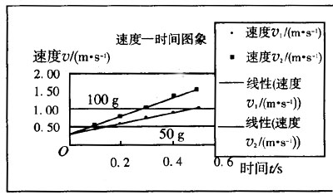
0．1 | 0．45 | 0．53
0．2 | 0．60 | 0．80
0．3 | 0．74 | 1．06
0．4 | 0．89 | 1．34
0．5 | 1．03 | 1．47
① 引导学生思考与讨论
② 有条件的学校或学生可以交一张计算机打印的数据和v-t图象。
（6）用计算机绘制v-t图象的教学
用Excel绘制图象时，注意课文中输入数据时用了“依次”二字，在Excel工作簿中先输入自变量时间，在相邻—列中输入对应的速度值，输入顺序不对，所画的图象也不对（课本图2．2-3在Excel工作簿中输入数据的屏幕图）。具体做法如下：
打开Excel工作簿可以看到行和列，行号用1、2、3……表示；列号用A、B、C……表示。将自变量时间的数值从某一单元格开始输入，在同一列中将其他时间值一一输入。在相邻的右侧一列中将速度值一一输入，注意速度值要与时间值相对应。也可以在同一行中依次输入时间和速度，下一行中再次输入第二组时间和速度，直至全部输入完毕。用鼠标选中这些数据。再用鼠标左键单击“图表向导”按钮，出现“图表类型”窗口，选“散点图”，选“确定”按钮，弹出“图表标题输入框”，输入相应的字符后选“下一步”按钮，直到“完成”。出现由点组成的图表，用鼠标右键单击绘图区中任何一个数据点，出现下拉式菜单，选“添加趋势线”，弹出添加趋势线窗口，选择“线性”趋势；打开该窗口的“选项”卡，对其中“显示公式”左侧的小方格用鼠标左键单击出现“√”号后，按“确定”。则图表框中出现一条直线，这就是经过计算机做最佳“拟合”后的v-t图象，并显示出一个表明该图象的函数式。

1 问题与练习
1．解答（1）15，16，18，19，21，23，24；
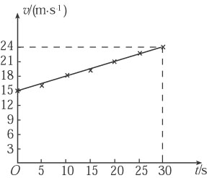
图2－8
（2）如图2-8所示；
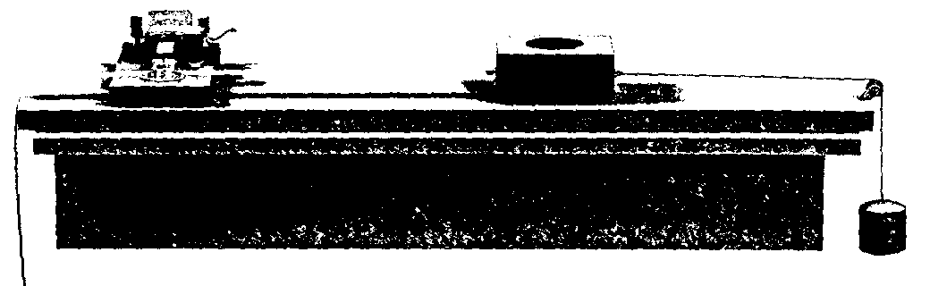
（3）可认为是一条直线。
2．解答A做匀速直线运动，速度为15 m/s；B做初速度为零，加速度为1．9 m/s²的匀加速直线运动；C做初速度为4 m/s，加速度为0．67 m/s²的匀减速直线运动，6 s时速度为0。
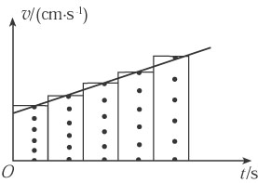
图2－9
3．（1）图2-9，（2）剪下的纸条长度表示0．1 s时间内位移大小，可近似认为速度 .v∝Δx，纸条长度可认为表示速度。
4．略。
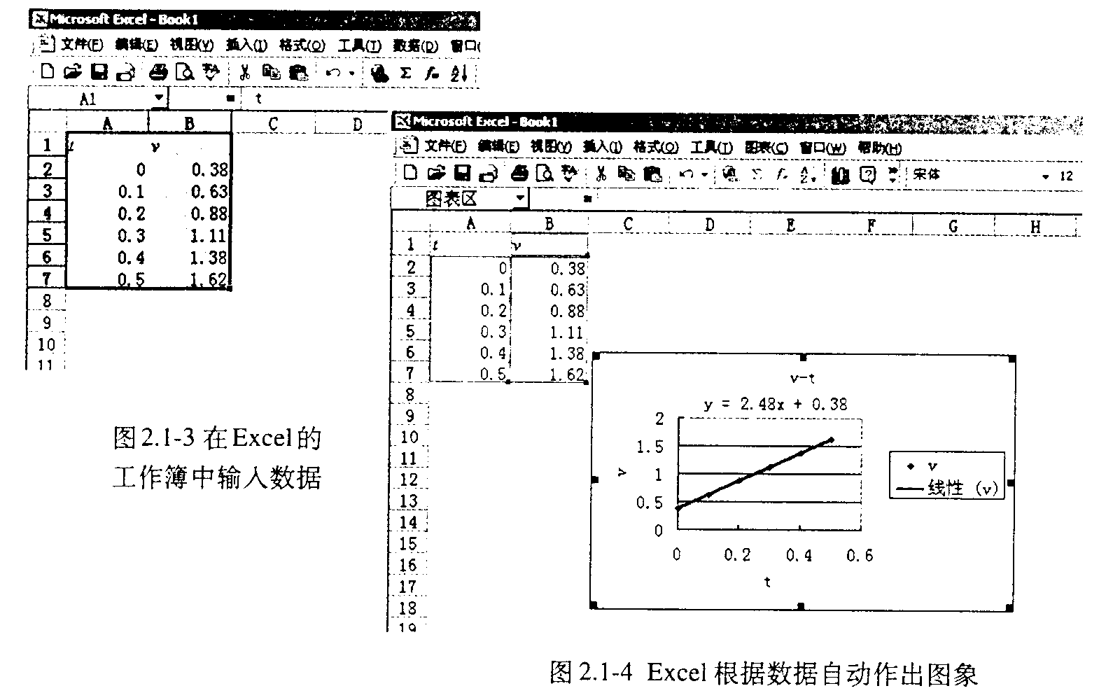

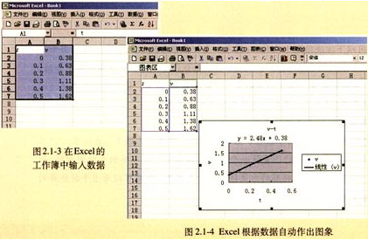

强化实验方案的自我设计
物理学是一门以实验为基础的自然科学。在高中物理课程各个模块中都安排了一些典型的科学探究或物理实验。高中学生应该在科学探究和物理实验中达到以下要求。
科学探究要素 | 对科学探究及物理实验能力的基本要求
提出问题 | 能发现与物理学有关的问题  从物理学的角度较明确地表述这些问题  认识发现问题和提出问题的意义
猜想与假设 | 对解决问题的方式和问题的答案提出假设  对物理实验结果进行预测  认识猜想与假设的重要性
制定计划与设计实验 | 知道实验目的和已有条件，制定实验方案  尝试选择实验方法及所需要的装置与器材  考虑实验的变量及其控制方法  认识制定计划的作用
进行实验与收集证据 | 用多种方式收集数据  按说明书进行实验操作，会使用基本的实验仪器  如实记录实验数据，知道重复收集实验数据的意义  具有安全操作的意识  认识科学收集实验数据的重要性
分析与论证 | 对实验数据进行分析处理  尝试根据实验现象和数据得出结论  对实验结果进行解释和描述  认识在实验中进行分析论证是很重要的
评估 | 尝试分析假设与实验结果间的差异  注意探究活动中未解决的矛盾，发现新的问题  吸取经验教训，改进探究方案  认识评估的意义
交流与合作 | 能写出实验探究报告  在合作中注意既坚持原则又尊重他人  有合作精神  认识交流与合作的重要性

